TP03: Programando una lluvia justa y oportuna para tus plantas / Uso de funciones – ST-2997
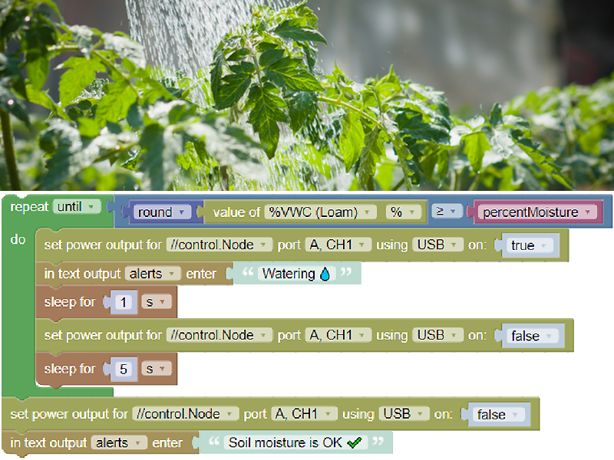
Ya sabés que la falta de agua puede dañar las plantas, pero ¿sabías que el exceso de agua también puede causar problemas?
Los invernaderos suelen tener una ventilación limitada, por lo que el exceso de agua puede provocar la aparición de moho en las hojas.
Peor aún: el riego excesivo puede hacer que las raíces se pudran, que proliferen algunos microorganismos perjudiciales y el riego excesivo incluso puede provocar la muerte de la planta.
Los agricultores precisan asegurarse de que sus plantas de invernadero reciban la cantidad justa de agua para prosperar.
En este trabajo de proyecto vas a escribir un código para monitorear automáticamente la humedad del suelo, diseñarás un sistema de bombeo de agua que utilice estos datos de humedad del suelo para suministrar la cantidad exacta de agua cuando se la necesite y te avisará cuando sea el momento de recargar el depósito de agua.
Cada una de estas tareas automatizadas se puede abordar con una función específica o una tarea reutilizable dividida en una serie de pasos.

Objetivos

Utilizar datos para diseñar un sistema automatizado de suministro de agua.

Escribir funciones para organizar las tareas en un programa, optimizando el uso de memoria y facilitando su comprensión, edición y escalabilidad.

Materiales y equipo
- Software SPARKvue o CapStone de PASCO Scientific (los ejemplos de esta guía están basados en el SPARKvue, pero es muy fácil transpolarlos al CapStone).
- //control.Node
- Cámara de fermentación/terrario para usar con sensores de O2, CO2 y Etanol ME-6667.
- Tapón de goma número 6 con un agujero (es parte del ME-6667)
- Iluminador LED para favorecer el crecimiento vegetal en terrarios (PS-3347).
- Módulo de sensor de invernadero con cable, tapón y sonda para el suelo (PS-3322)
- Bomba de agua sumergible, alimentada por USB (SE-6208)
- Lámpara de cultivo con cable de salida de alimentación y adaptador de corriente USB (PS-3347)
- Módulo de salida de alimentación con cable de salida de alimentación (PS-3324)
- Vaso o recipiente pequeño.
- Maceta de aproximadamente 10 cm de diámetro x 10 cm de altura o más pequeña.
- Tierra para macetas.
- Probeta graduada de 10 ml.
- Depósito de agua.
- Varias gomas elásticas resistentes o bridas.
- Clips para papel.
- Tijeras.

Seguridad
- No dejes de seguir los procedimientos de seguridad y convivencia habituales de tu institución.
- No mires directamente a los LEDs, su luz es muy intensa, te van a deslumbrar y si seguís mirándolos podrían dañar tu retina.
- No toques a los LEDs, porque se calientan bastante.
- Mantené el agua alejada de las cajas de sensores, los enchufes eléctricos y los circuitos impresos expuestos.
- No permitas que los circuitos impresos entren en contacto con una superficie metálica o conductora (porque pueden crearse cortocircuitos).

Investigación previa

Bloques de función
- Conectá el //control.Node a SPARKvue y selecciona cualquier visualización de datos del menú Plantillas.
- Abrí el entorno de programación de Blockly.
- Usá la sección Funciones para crear la función hacer-aviso-sonoro, como te mostramos a continuación:
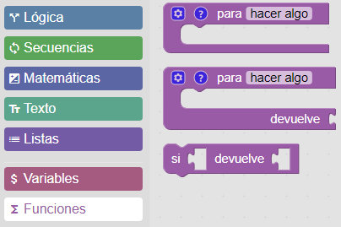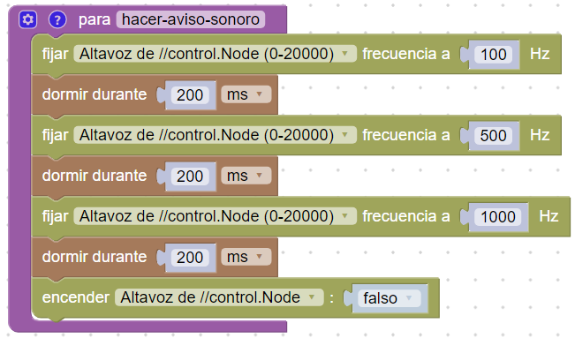
- Dale clic a Ejecutar y... ¡No pasa nada!
- El código de una función por sí solo no es un programa.
- Las funciones se ejecutan cuando se las inserta en (invoca desde) los programas.
- Abrí de nuevo la sección Funciones para añadir el bloque de función hacer-aviso-sonoro a tu programa principal.
- Dale clic a Ejecutar para escuchar cómo el //control.Node produce sonido según las instrucciones de tu código.
- Encerrá el bloque de la función dentro de un `Repetir mientras verdadero`
- Alterá los valores de frecuencia y `dormir durante` de la función y comprobá su impacto en los resultados.

Argumentos para funciones
- Abrí la configuración de la función dándole clic al pequeño engranaje azul que está en su esquina:
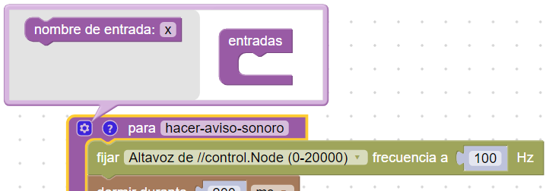

- Arrastrá 3 bloques de nombre de entrada al interior de la función y bautizalos como frecuencia1, frecuencia2 y frecuencia3, de esta manera:
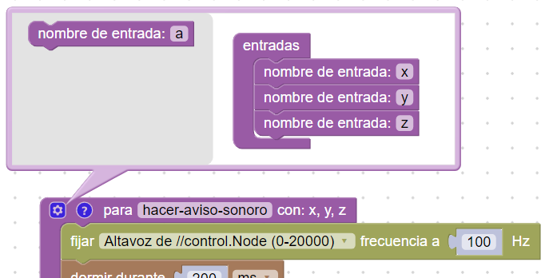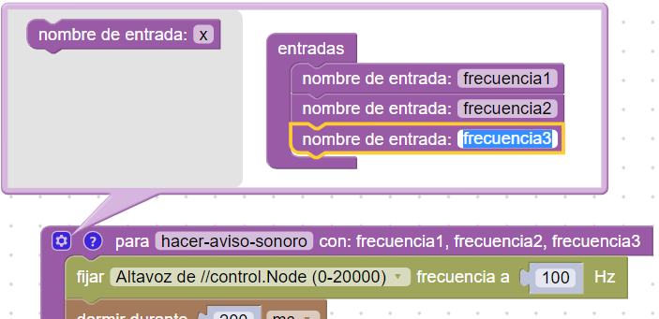
- Con estos argumentos, la función te quedaría así:
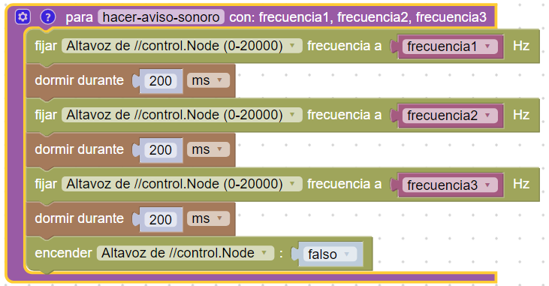
- Después podrás aprovechar esta función para crear distintas secuencias sonoras usando el mismo “motor”, como te mostramos a continuación:
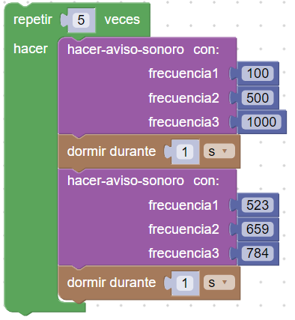
- Si te fijás en la sección Variables vas a encontrar que frecuencia1, 2 y 3 son variables comunes y corrientes de Blockly, y podés tomarlas de ahí para rellenar el código dentro de la función.
- Si tenés muchas variables dando vuelta y se te hace tedioso buscar tus argumentos entre tantas, podés también:
  - Hacer clic en el lado izquierdo del bloque de la función.
  - Tomarla de ahí.
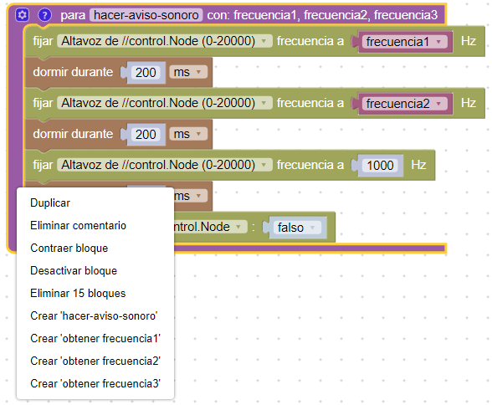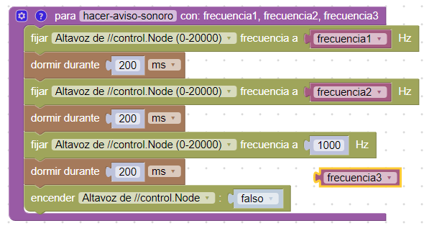
- Ahora que ya conocés la herramienta, probala para generar muchas secuencias de tonos distintas dentro de tu programa.

Comentarios asociados a las funciones
- Seleccioná el icono con “?” para abrir la burbuja de comentarios.
- Escribí una breve descripción de lo que hace la función `hacer-aviso-sonoro`.
- Los comentarios son especialmente útiles cuando compartís funciones con otros desarrolladores.
- Los programadores utilizan bibliotecas de funciones para compartir las funciones que han creado o encontrar funciones creadas por otros para usarlas en su propio código.
- SPARKvue cuenta con una biblioteca de funciones para ciertos kits de //control.Node.
- Seleccioná el icono con una carpeta en la esquina superior derecha del entorno de programación 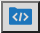.
- Cambiá a la categoría "Invernadero" y explorá las funciones disponibles:
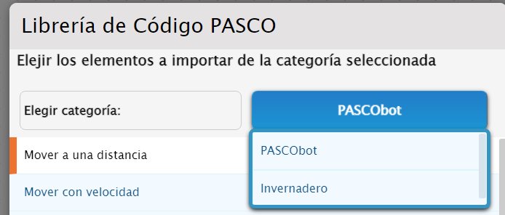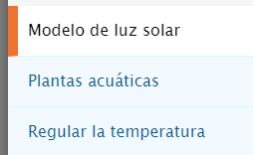
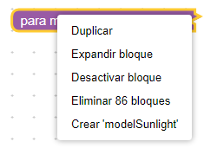
- Asegurate de leer el comentario de cada función.
- Hacè clic con el botón derecho o mantené un largo clic sobre cualquier parte del bloque que tiene un borde dentado y, a continuación, seleccioná "Expandir bloque" para ver el código que tiene dentro.

Prototipo

Armado del sensor de invernadero

Una vez terminadas las actividades de investigación:

Apagá tu //control.Node
- Conectá el sensor de invernadero al puerto "Sensor" del //control.Node, como te mostramos aquì:
- Conectá el módulo de salida de potencia al puerto A del //control.Node.
- Conectá la sonda de humedad del suelo al puerto "Sonda de humedad" del sensor de invernadero.
- Asegurate de que las flechas dobles del conector estén alineadas con las flechas dobles de la parte posterior de la caja.
- Insertá el cable de la sonda en un tapón plano n.° 6 con un orificio, de modo que la sonda salga por la parte inferior del tapón.
- Pasà la sonda a través de cualquier orificio de la tapa del invernadero y luego fijá el tapón en el orificio, como te mostramos aquí.
- Alineá los orificios de la tapa y del lateral de la cámara para cerrar el invernadero.
- Ajustá la longitud del cable de la sonda a través del orificio del tapón hasta que la sonda quede en posición vertical dentro de la cámara, tocando ligeramente el fondo, como te mostramos aquí.

Configuración del software
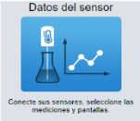
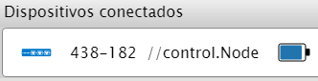
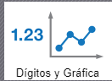
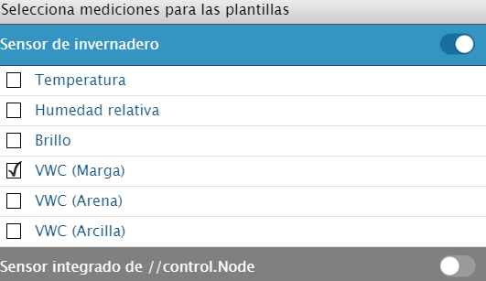
- Encendé el //control.Node y vinculalo a tu dispositivo.
- En Sensor de invernadero, seleccioná solo la medición de VWC (acrónimo de Volume Water Content = porcentaje volumétrico de contenido de agua) del tipo de suelo que tengas (lo más seguro es que sea marga)
- Apagá el sensor integrado del //control.Node.
- Elegí la plantilla con Display Digital y Gráfico Cartesiano.

Configuración del sistema de riego
- Conectá bomba alimentada por USB al canal 1 del módulo de salida de potencia.
- Enchufá el el tubo ancho y transparente en la boquilla de la bomba USB.
- Llená el depósito hasta la mitad con agua de la canilla.
- Usá las ventosas para fijar la bomba USB al fondo del depósito y, a continuación, llenalo con agua como te mostramos aquí.
- Llevá el cable USB y el tubo hacia fuera del recipiente como se muestra en la foto.
- Si el recipiente no tiene tapa, podés crear una con cartón o papel de aluminio.
- NOTA: Mantené siempre la bomba completamente sumergida y el recipiente lleno de agua. Envolvé los recipientes transparentes con papel de aluminio para evitar el crecimiento de algas, pero dejá una parte sin envolver para controlar el nivel del agua.
- Planificá tu sistema de riego:
  - ¿Necesitará solo un cabezal de goteo o deberías añadir más?
- Continuá con el siguiente paso una vez que hayas completado tu plan.
- Cortá un trozo de manguera azul de al menos 5 cm de largo.
- Usá el conector que se muestra en (1) para unir el tubo transparente de la bomba al trozo de tubo cortado.
- Conectá el extremo ancho del tapón al otro extremo del tubo azul (2).
- Añadí el resto del tubo azul al extremo estrecho del tapón (3).
- Cortá el tubo según sea necesario y añadí los cabezales de goteo (4); dejando el tubo azul lo más largo posible.
- Doblá los extremos del tubo (si quedaron) y sujetalos con una goma elástica para facilitar futuras modificaciones.
- Bien hecho lo anterior, todo el tubo debe estar sellado, excepto donde haya boquillas de goteo.
- Dejá una boquilla abierta y usá una bandita elástica para cerrar temporalmente las demás (si las hay).

Preparación previa para el suministro de agua
Recopilación de datos de volumen de agua
- Colocá la boquilla de goteo abierta dentro del vaso o recipiente vacío.
- Borrá (o alternativamente inactivá) cualquier bloque existente en el entorno de programación y, a continuación, transcribí este código para hacer que la bomba quede en marcha hasta que detengas el programa.
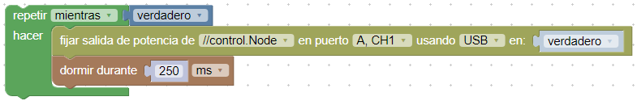
- Dejá que la bomba funcione hasta que se hayan eliminado todas las burbujas de aire del tubo.
- Sellá la boquilla de goteo con el dedo y detené el programa.
- No quites el dedo de la boquilla de goteo hasta que te avisemos.
- NOTA: No permitas que entre aire en el tubo a partir de este momento. Mantené las boquillas de goteo a un nivel superior al del resto del tubo para evitar la formación de burbujas/bolsas de aire.
- Hacé funcionar la bomba continuamente para eliminar el aire atrapado.
- Modificá tu código para que la bomba funcione durante exactamente 10 segundos, como mostramos aquí.
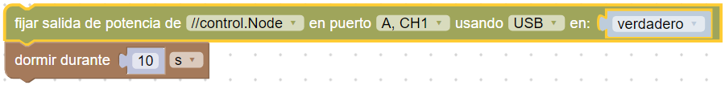
- Ubicá el cabezal de goteo de manera que el agua gotee en la probeta graduada.
- Retirá el dedo y ejecutá el programa.
- Tomá nota del volumen acumulado por la probeta para ponderar el volumen de agua que salió del cabezal de goteo durante 10 segundos (en mL).
Registrá el resultado de la Prueba 1 en la Tabla:

Ejecución | Volumen de agua (ml)
1
2
3
Promedio de un cabezal
Promedio de todos los cabezales
Caudal | Calcular ml/s
- Verté el agua de la probeta graduada en el vaso y sacudila un poco para quitar todos los restos de agua.
- Repetí el proceso dos veces más, registrando el resultado en la Tabla.
- Ahora si, podés calcular el volumen promedio de agua dispensado por tu bomba y un cabezal de goteo a lo largo de 10 segundos. Anotá este resultado en la Tabla.
- Multiplicá el promedio por el número de cabezales de goteo utilizados en tu sistema para obtener el volumen total promedio de agua dispensado en 10 segundos.
- Registrá el resultado en la Tabla.
- Dividí el volumen total promedio de agua entre 10 segundos para obtener el caudal de agua en ml/s. Registrá el resultado en la Tabla también.
- Verté el agua del vaso de nuevo en el depósito.

Gestión del suministro de agua usando datos de humedad del suelo
- Llená la maceta con tierra y compactala firmemente.
- Añadí más tierra hasta que la maceta esté llena de tierra compactada hasta 1 cm por debajo del borde.
- Retirá las bandas elásticas de los cabezales de goteo.
- Usá clips y gomitas para fijar los tubos y los goteros a la maceta dentro de la cámara, como te mostramos aquí.
- Apuntá los goteros ligeramente hacia arriba con los tubos en forma de gancho, para evitar burbujas de aire y un drenaje excesivo.
- Hacé marchar la bomba hasta que se elimine todo el aire de los tubos y, a continuación, detenela inmediatamente.
- Clavá (suavemente) la sonda en posición vertical en la tierra, lo más profundo posible, a menos de 1 cm de uno de los goteros.
- Compactá la tierra contra ambos lados de la sonda para maximizar su contacto con el suelo.
- Cerrá la tapa de la cámara y ajustá la longitud del cable de la sonda si es necesario.
- Acomodà el tapón con el tubo en uno de los orificios laterales.
- Borrá (o desactivá) el código que tengas cargado.
- Volvé a la pantalla principal de SPARKvue para visualizar las mediciones.
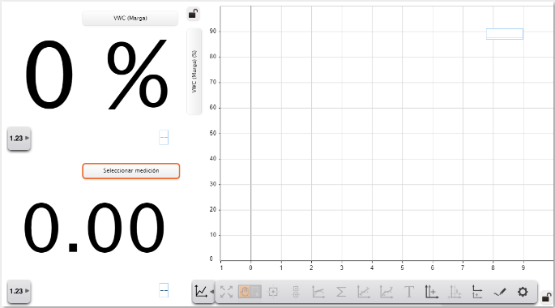
- Creá una nueva página con una plantilla de 3 paneles.
- Poné displays digitales en los dos paneles más pequeños y un graficador cartesiano en el más grande.
- Seleccioná «Elegir medición» para que el display digital de arriba muestre el %VWC (marga) (o el mismo tipo de suelo utilizado anteriormente). Dejá display digital de abajo sin asignar por ahora.
- Mostrá la misma unidad en el gráfico cartesiano.
- Comenzá a recoger datos. Cuando el nivel de humedad del suelo (%VWC) se estabilice, detené grabaciòn tomá nota del valor inicial de humedad del suelo.
- Volvé al entorno de programación.
- Usá como punto de partida este código:
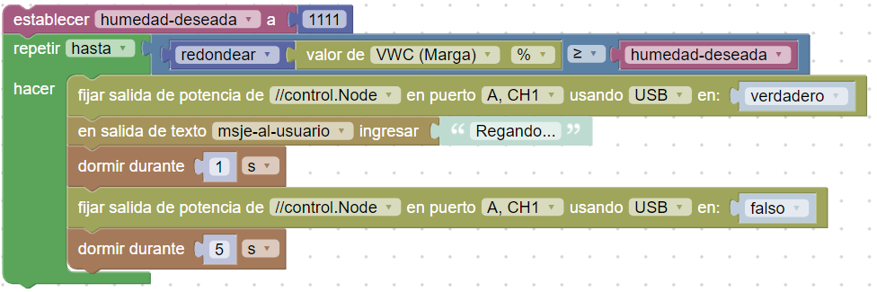
- Ahora convertilo en una función encerrada dentro de un bucle repetitivo, pero en lugar de crear una variable para `humedad-deseada`, establecela como una entrada en el bloque de función.
- Usá como entrada del bucle `humedad-deseada` un 1 % más alta que la lectura inicial de humedad anterior. Los emojis son opcionales.
- NOTA: La sonda de humedad del suelo puede proporcionar lecturas decimales, por lo que el bloque redondeo se utiliza para asegurar que las lecturas sean números enteros que se correspondan directamente con la pantalla de datos.
- Volvé a la pantalla principal.
- En el display inferior, dale clic a "Seleccionar medición" y luego cambiá de la pestaña "Sensores" a la pestaña "Ingresado por el usuario".
- Ahora configuralo para que muestre el texto de las alertas.
- Probá y corregí el código como sea necesario para que el bucle funcione de la manera esperada.
- NOTA: La tierra puede saturarse por completo y acumularse agua en el interior de la cámara. Si se acumula agua en la cámara (no la devuelvas al depósito), rellená la maceta con tierra fresca según sea necesario.
- Transcribí el bucle de trabajo que creaste a tu informe. No es necesario reproducir el contenido de la función.
  - ¿Cuál es el propósito de cada retardo de espera en la función?
  - ¿Qué podría suceder si se eliminan esos retardos?

Llevá la cuenta del agua suministrada
- Usá una estructura del tipo:
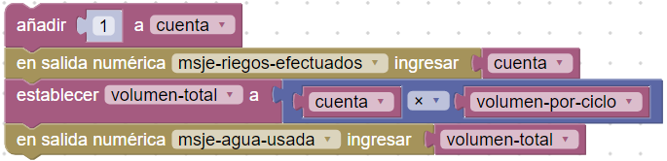
- Para que funcione, vas a a tener que inicializar tu programa (antes de arrancar el bucle) con cuenta=0, el volumen por ciclo que encontraste antes, etc.
- Modificá la presentación al usuario (Front End) para mostrar los mensajes creados a los usuarios.
- Cambiá los valores según sea necesario para ver cómo se comporta el programa cuando el suelo necesita y no necesita agua.
- Pasando en limpio contanos:
  - ¿Cuál es la función de cuenta?
  - ¿Cuál es el sentido e implicancia de volumen-total?

Armado final
- Creá un programa con una visualización de datos relevante que utilice funciones con entradas dentro de un bucle repetitivo para:
  - Añadir agua lentamente al suelo hasta alcanzar un nivel de humedad deseado.
  - Usar el altavoz del //control.Node para activar una alarma sonora y mostrar un mensaje en la salida de texto de alertas cuando el depósito de agua esté aproximadamente a 1/3 de su capacidad.
  - Presentar una alarma (visual, sonora o ambas) cuando la humedad del suelo sea mucho mayor que el nivel objetivo.
- Utilizá una variable en lugar de una medición directa del sensor siempre que sea posible para que el programa se ejecute lo más rápido posible.
- En una hoja aparte, tomá una captura de pantalla e imprimí o dibujá tu código, explicá cómo funciona y dale sentido a tus opciones de visualización de datos.
- Guardá tu trabajo en SPARKvue para consultarlo más adelante. Te va a resultar útil.

Mejoras
- Modificá tu programa para:
  - Apagar la bomba cuando el depósito esté solo a ¼ de su capacidad (en el mundo real, muchos tipos de bomba se arruinan si se las hace funcionar en seco, además de correr el riesgo de deshidratar a las plantas).
  - Añadír un segundo sensor de humedad del suelo al depósito de agua para usar una medición directa (en lugar de cálculos) para monitorear el nivel de agua del depósito. Habrá que ver qué hardware tenés disponible. Si no contás con otro //control.Node y otro sensor de invernadero, tal vez puedas sintetizar algo con el //code.Node, por ejemplo: haciendo flotar un pequeño imán sobre un trozo de Telgopor en el depósito y aprovechando el sensor de campo magnético que este tiene incorporado, combinando una especie de flotador con una banderita y el sensor de intensidad luminosa, etc.
  - Aprovechar la potente lámpara de cultivo para añadir otra alerta visual muy visible cuando el nivel de agua del depósito sea bajo.
- Acordate de desconectar la lámpara de cultivo de la fuente de alimentación USB cuando termines.

Videos asociados

Específicos de este kit
Primeros pasos con el invernadero

https://youtu.be/SLHnwZSIrCM?si=j2o3_sJbmYJFjl90
Controlar la iluminación de invernadero

https://youtu.be/ZJxAih7ROgQ?si=QI10IkafFCYAv-yo
Armado y montaje del sensor ambiental del invernadero

https://youtu.be/XKtliRqJqao?si=VsmwBkpfx1no-EvY
Montaje del sistema de riego

https://youtu.be/nnkQf8ZFfCM?si=SZRd24iCIYMpEnd0

Programaciòn con Blockly
Para obtener más información sobre cómo crear código con Blockly:
  - Consultá la ayuda en línea de Capstone o SPARKvue

  - Revisá algunas de nuestras Playlists en YouTube, por ejemplo:

https://www.youtube.com/playlist?list=PLz9T2UejAek8SXXeRIDDIoo0Iguks_p1J

